Osa ja osamäär. Arvu leidmine protsendist

https://mat.dartef.com/SNA_10b

Hea tervise jaoks inimene peab liikuma. Kahjuks, tänapäeval paljud inimesed teevad väheliikuvat tööd (näiteks kontoritöötajad), ja seetõttu liiguvad vähem, kui oleks vaja. Tänapäeval inimesed kasutavad igasugu nutikellasid ja aktiivsusmonitore, mis aitavad inimesel jälgida, kas saavad päevas vajaliku aktiivsuse täis või mitte. Aktiivsuse mõõtmiseks on erinevaid võimalusi: näiteks lugeda samme, pulssi, trenniaega jms. Nutikellad ja aktiivsusmonitorid oskavad lugeda samme, pulssi, mõõta aega, läbitud distantsi, jne. – ja lähtuvalt sellest informatsioonist arvutavad välja mitu protsenti päevaaktiivsusest on inimene saavutanud. Paljud aktiivsusmonitorid oskavad isegi anda soovitusi, mis harjutusi peaks inimene tegema, ja kui palju. Järgnev programm aitab sul paremini aru saada kuidas need soovitused töötavad.
Eelkõige, aktiivsusmonitor peaks teadma mis on inimese füüsilise aktiivsuse päevanorm. Täiskasvanud inimene peab ühes päevas kõndima umbes 10000 sammu, selleks, et hoida normaalset füüsilist aktiivsust. See tähendab, et 1% päevaaktiivsusest on 100 sammu, 2% on 200 sammu jne. See väärtus on sisestatud programmi vaikimisi, kuigi Sa saad seda soovi korral muuta. Veel saad valida kas mõõta päevanormi sammudes või minutites – ja kas inimene peaks jooksma või kõndima.

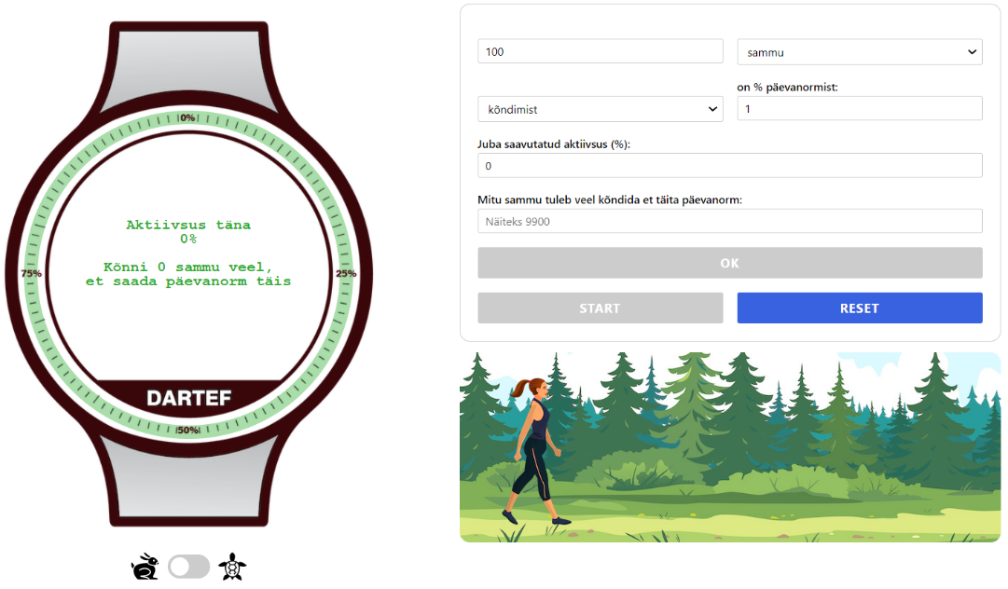

Ülesanded (lahenda kirjalikult, seejärel kontrolli programmis):
1. variant: Päevanorm on 12000 sammu, ehk 1% päevanormist on ___ sammu.
Laupäeval inimene tegi hommikul trenni ja saavutas 65% päevaaktiivsusest (sisesta lahtrisse „Juba saavutatud aktiivsus“ 65%). Õhtul ta tahab teha veel ühe trenni. Mitu sammu ta peaks kõndima õhtul, et saavutada 100% aktiivsust?

2. variant: Päevanorm on 90 minutit jooksmist, ehk 5% päevanormist on ___ minutit jooksmist.
Kontoris töötav inimene tuli töölt koju, ja nägi, et tööpäeva jooksul tal kogunes 40% päevaaktiivsusest (sisesta lahtrisse „Juba saavutatud aktiivsus“ 40%). Ta läheb jooksma. Mitu minutit ta peaks veel jooksma, et saavutada 100% aktiivsust?

